СЕКЦИЯ: ФИЗИКА

НЕНЬЮТОНОВСКАЯ ЖИДКОСТЬ И ЕЕ СВОЙСТВА

Выполнила: Красильникова Софья Александровна
МАОУ «Гимназия№56» г.Ижевск, 4Б класс
Руководитель: Костина Айсулу Эмековна, т.890042488282

СОДЕРЖАНИЕ

1. Введение ……………………………………………………………………. 2. Теретическая часть
2.1.Ньютоновские жидкости и их свойства …………………………………… 2.2.. Неньютоновские жидкости и их свойства ………………………………… 3. Практическая часть
3.1. Приготовление неньютоновской жидкости………………………………….
3.2. Эксперименты ……………………………………………………………….. 3.3. Практическое применение…………………………………………………..
3.4. Примеры неньютоновской жидкости в жизни …………………………….
4 .Заключение ………………………………………………………………
5. Список использованных источников……………………………………..

1. Введение

Жидкость окружает нас повсюду. Люди состоят в основном из воды. Мы сталкиваемся с использованием жидкости всегда и везде: пьём, умываемся, купаемся… Как мы представляем себе жидкость? Какими свойствами должна она обладать? Наверное, должна литься, растекаться, принимать форму того сосуда, в который её залили. Казалось, мы знаем о жидкости всё. Но, как оказалось, не всё мы знаем о ней. Ни все жидкости такие, какими мы привыкли их видеть. Оказывается, есть необычная жидкость, которая ведет себя не совсем привычным образом: она может быть и твёрдой, и жидкой. Её называют неньютоновской.
Цель нашей работы: выяснить, что из себя представляет неньютоновская жидкость, определить её свойства и практическое применение.
Задачи:
1. изучить список литературы по данной теме
2. узнать, что такое ньютоновская жидкость и создать неньютоновскую жидкость.
3. провести эксперименты, показывающие свойства неньютоновской жидкости.
Объект исследования: неньютоновская жидкость.
Предмет исследования: свойства неньютоновской жидкости.
В нашей работе мы выдвигаем гипотезу, что в окружающем нас мире существуют вещества, обладающие свойствами неньютоновской жидкости.

2. Теоретическая часть.
2.1. Ньютоновские жидкости и их свойства.

Что же такое жидкость? В толковом словаре Ожегова жидкость – это вещество, обладающее свойством течь и принимать форму сосуда, в который она выливается.
В окружающем нас мире различные жидкости встречается повсеместно. Это вода и все, что включает в себя воду, масло, ртуть, нагретые металлы, лава и другие. Их свойства литься или растекаться по поверхности, знакомы каждому, и любой человек может предугадать, как поведёт себя та или иная жидкость в конкретной ситуации. Эти жидкости называются ньютоновскими, в честь английского физика Исаака Ньютона, который в далеком 17 веке изучил их свойства и объяснил с точки зрения науки.
2.1. Неньютоновские жидкости и их свойства.
Но существует необычная жидкость, которая называется неньютоновской, потому что не подчиняется законам физики, открытым Ньютоном. Она обладает удивительными свойствами: это одновременно и мягкое, и твердое вещество. При медленном воздействии – проявляет свойства обыкновенной жидкости – мягкая, тягучая и эластичная, а при быстром и резком – становится похожей на твердое тело.
Неньютоновские жидкости бывают природными и производственными. К примеру, природные неньютоновские жидкости – это зыбучие пески и болотная трясина. А вот с производственными неньютоновскими жидкостями мы встречаемся каждый день. Это гели для душа, зубная паста, жидкое мыло, мази, масляные краски и даже майонез, сгущёнка и мёд!
Вот именно образец неньютоновской жидкости мы попробуем изготовить и изучить ее свойства экспериментально.

3. Практическая часть
3.1 Приготовление неньютоновской жидкости

Из интернета мы узнали, что самой текучей неньютоновской жидкостью является ооблек. Такую жидкость можно легко сделать в домашних условиях. Рецепт её прост: понадобится только крахмал (картофельный или кукурузный) и вода. Мы взяли 1 стакана крахмала и 1стакан воды. Перемешали до однородного вязкого состояния, получилась смесь, похожая на сметану.
Еще только смешивая составляющие, мы заметили удивительные свойства. По виду и консистенции она похожа на тесто для блинов. Но вот размешать – пришлось потрудиться. Она упирается изо всех сил. И, кажется, что крахмал так и не растворится в воде. И, действительно, он не растворился. Именно поэтому у жидкости такие интересные свойства. Получилась суспензия – частички этой жидкости так и остались отдельными друг от друга и от воды. Но как только я перестала стараться размешать крахмал, я увидела, что жидкость уже перемешана и даже получилась очень однородной. Получив жидкость ооблек, захотелось с ней поэкспериментировать и сравнить свойства со свойствами воды.
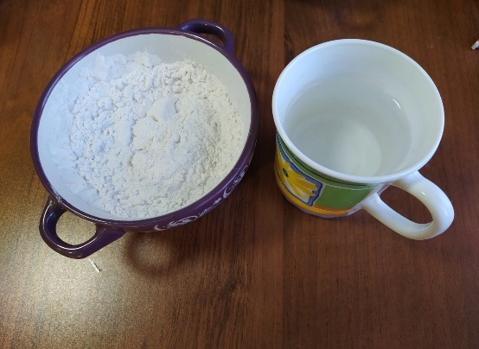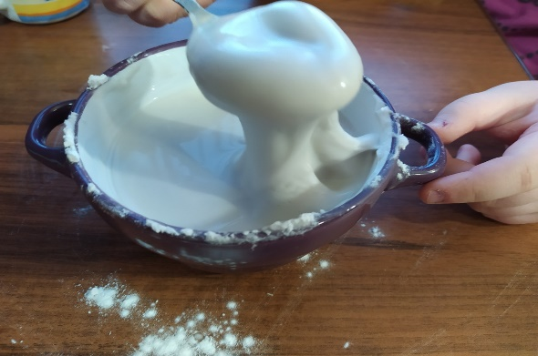
3.2. Эксперименты
Мы взяли две миски – с ньютоновской жидкостью (обычной водой) и с неньютоновской жидкостью (ооблек).
Опыт 1. Жидкость или твердое тело? Я набрала в руку воду – она свободно стекла сквозь пальцы. Затем опустила руку в миску с неньютоновской жидкостью и стала быстро мять её, сгребать в горсть, лепить комочки. Она ощущалась как твёрдое тело. Но как только я остановилась, все комочки «растаяли» и сквозь пальцы слились обратно в чашку. Я опустила палец в воду, он свободно погрузился в неё. Когда опустила палец в неньютоновскую жидкость – он тоже погрузился. Но стоило только начать постукивать, как неньютоновская жидкость стала упругой, и я уже не смогла погрузить палец.
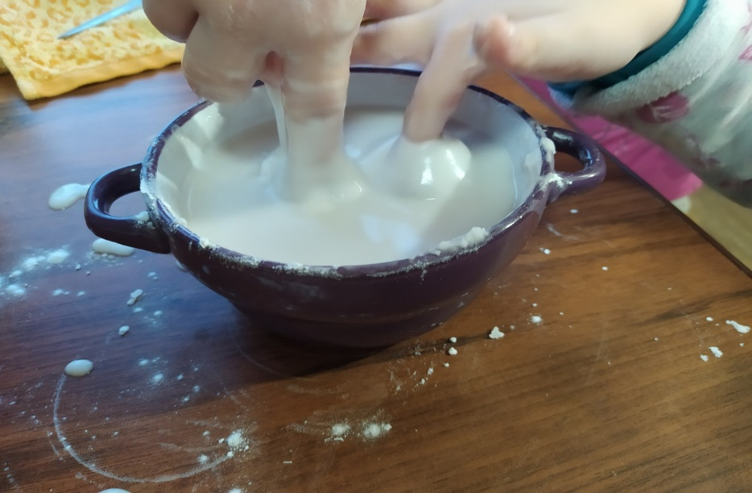

Тогда я взяла мячик и бросила его в миску с водой – мячик утонул, вода разбрызгалась. Когда бросила мячик в неньютоновскую жидкость, он просто влип в неё, и никакого ожидаемого всплеска не было. Бросила мячик резко под углом к поверхности жидкости. В воде мячик утонул, оставив после себя капли воды от брызг, а от неньютоновской жидкости отскочил, как от твёрдой поверхности. Ещё я заметила, что любые капельки, которые всё же могут накапать, когда достаёшь мячик из миски с неньютоновской жидкостью – убрать очень легко. Они лежат совершенно сухими комочками, поэтому я собрала их руками и бросила обратно в миску, где они снова превратились в жидкость.
Вывод: Неньютоновская жидкость обладает способностью твердеть при сжатии или ударе. Чем сильнее воздействовать на жидкость, тем твёрже она будет становиться.
Опыт 2. Может ли течь? Я попробовала перелить воду и неньютоновскую жидкость в другие миски. Вода свободно перелилась. А вот с неньютоновской жидкостью не всё так просто вышло. Оказалось, что сверху жидкость льётся, а ниже – становится твёрже ломается комками. Если медленно наклонять миску, то жидкость течёт, как сметана, а если резко – она совсем не течёт. А выплеснуть жидкость из миски вообще невозможно.
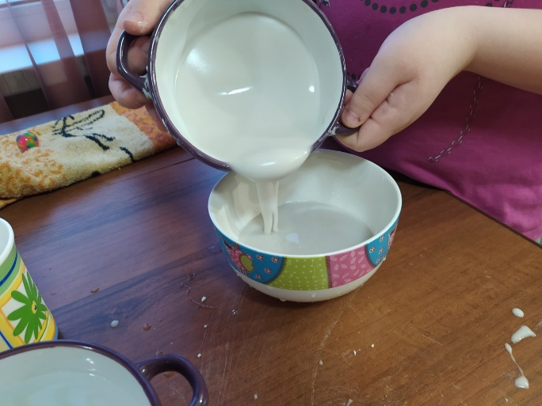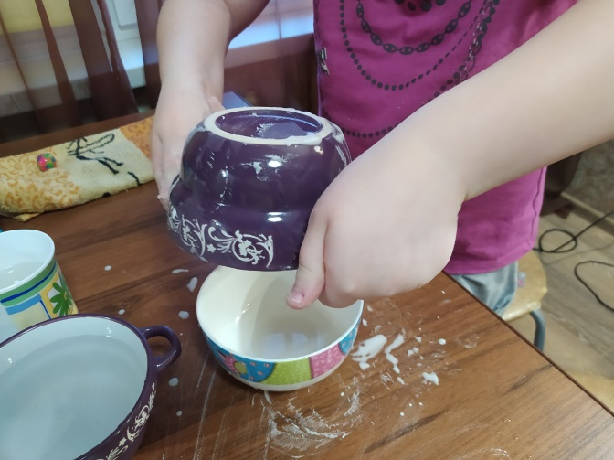
Вывод: Неньютоновская жидкость может течь, но при соприкосновении с твердой поверхностью, она на секунды столкновения становится твердой, и вновь растекается. Т.е. при механическом воздействии она принимает свойства твёрдых тел.
Опыт 3. Вязкость. Я взяла маленькие игрушки и положила в миску с водой – они сразу утонули. В неньютоновской жидкости, если ими резко «топать» по поверхности – они легко «перебегают» поверхность. Но если их оставить на одном месте, то тут же начинают тонуть и за несколько секунд полностью погружаются в трясину, из которой их потом очень трудно вытащить. И теперь я наглядно представила, как бывает, когда засасывает болото или зыбучие пески.
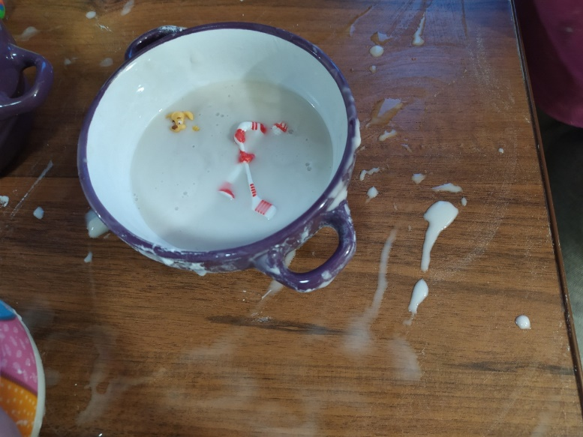
Вывод: у воды вязкость незначительная, а у неньютоновской жидкости вязкость увеличивается с увеличением механического воздействия.
Опыт 4. Смешиваемость. В прозрачные ёмкости налил воду и неньютоновскую жидкость, добавил краску, перемешал. Краска в воде растворилась быстро, изменила цвет, стала непрозрачной. В неньютоновской жидкости краску пришлось размешивать дольше, в результате цвет жидкости тоже изменился.
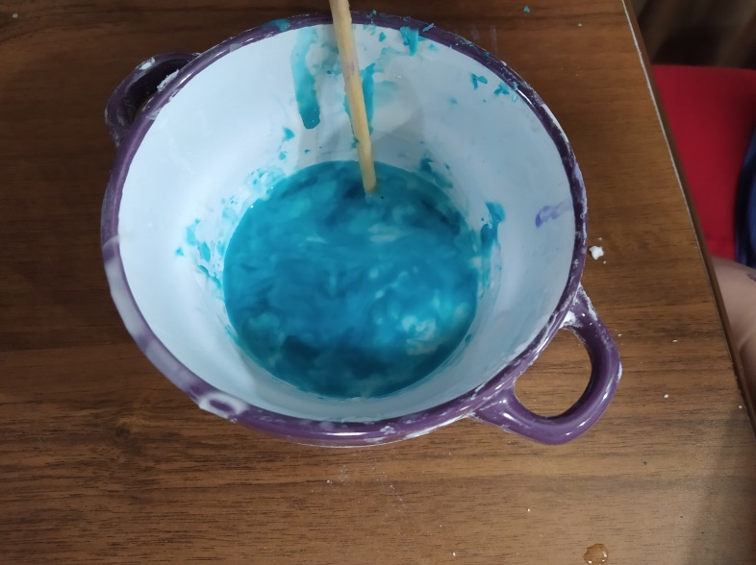
Вывод: У воды смешиваемость быстрее, у неньютоновской жидкости дольше.
С уроков окружающего мира я знаю, что вода при нагревании может перейти в пар, а при замерзании превратиться в лёд. А что же произойдёт с неньютоновской жидкостью, если её нагреть или заморозить?
Опыт 5. Нагрев. В раскалённую на огне посуду вылили воду – вода закипела, а через некоторое время выкипела вся – она превратилась в пар. Неньютоновская жидкость «жарилась», как блинчик, и осталась в посуде. Вода при испарении не имела запаха, а неньютоновская жидкость имела приятный запах.
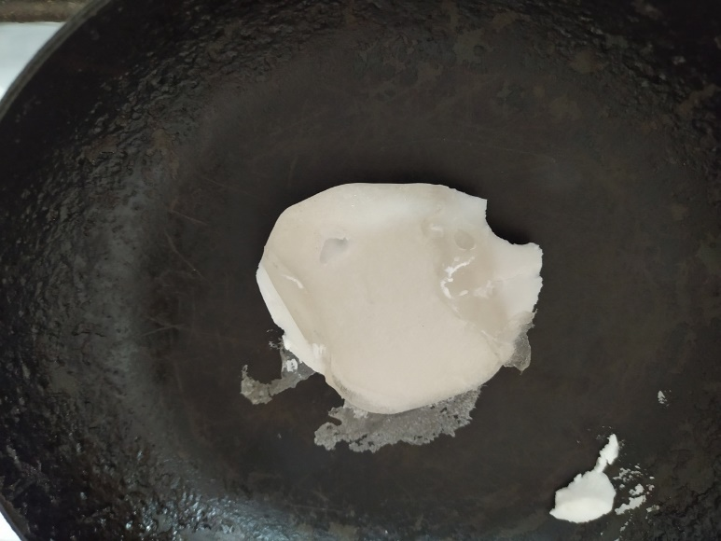
Вывод: Вода при нагревании испаряется и переходит в пар, а неньютоновская жидкость превращается в однородную желеобразную массу, так как она плотная и вязкая, вода из неё испаряется. После нагрева свойства неньютоновской жидкости утратились.
Опыт 6. Замораживание. Миски с водой неньютоновской жидкостью поместили в морозильную камеру. Через 6 часов заморозки я увидела, что вода превратилась в лёд. Неньютоновская жидкость тоже замёрзла, но разделилась на два слоя. Крахмал осел на дно ёмкости, вода была сверху.
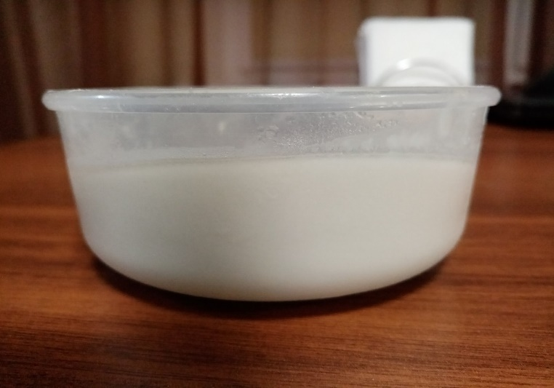
Вывод: При замерзании вода стала льдом, а неньютоновская жидкость стала двухслойной замороженной массой. После разморозки свойства сохранились.
3.3. Практическое применение
Игрушка «Антистрессовый шарик»
Ооблек мы поместили в воздушный шарик, налив её через воронку, затем шарик крепко завязали. Для надёжности поместили его ещё в один шарик – получилась игрушка «мнушка», которую приятно разминать в руках, расслабляться, с помощью нажатия придавать ей разные интересные формы.
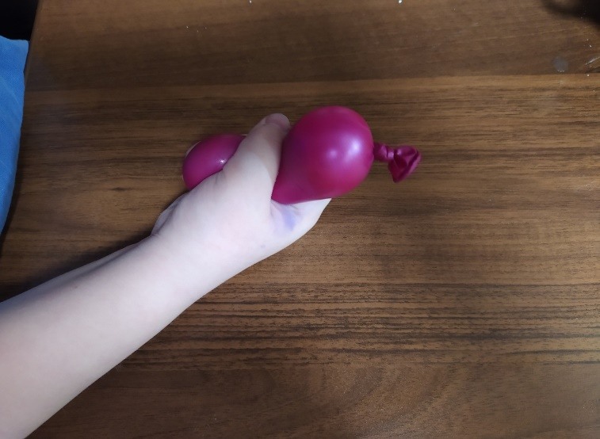
3.4 Примеры неньютоновской жидкости в повседневной жизни
Примеры неньютоновской жидкости мы видим каждый день – это кетчуп, майонез, желатин, масляные краски, зубная паста, даже кровь и многие другие. В природе – это болото и зыбучие пески.
4. Заключение
Работая над данной темой, я узнала, что есть жидкости ньютоновские и неньтоновские, что такое неньютоновская жидкость. С помощью экспериментов выяснила, что свойства неньютоновской жидкости отличаются от свойств, которыми обладают другие жидкости. Она при малых нагрузках мягкая, тягучая и эластичная, а при больших нагрузках становится твёрдой и очень упругой.
Как видно из опытов, есть жидкости, поведение которых отличается от обычных жидкостей. При сильном воздействии на неньютоновские жидкости они проявляют свойства, противоположные обычным жидкостям: упругость, вязкость, твердость, тягучесть Поставлены эксперименты с крахмальной смесью ооблек, на ее примере сравнили свойства неньютоновской жидкости и обычной воды
Неньютоновская жидкость может вести себя как жидкость и как твёрдое тело.
Было интересно и увлекательно изготавливать неньютоновскую жидкость и изучать ее свойства.
Я была очень удивлена, когда жидкость на моих глазах мгновенно превращалась в твёрдое тело.
Подтвердилась моя гипотеза, что в окружающем нас мире существуют вещества, обладающие свойствами неньютоновской жидкости.
В дальнейшем я обязательно продолжу свои эксперименты и исследования. Из интернета я узнала, что эта жидкость еще умеет «танцевать» под музыку. Хочу на это посмотреть. Еще я узнала, что есть и другие виды такой жидкости, еще более вязкие. Их тоже можно изготовить в домашних условиях.

5. Список литературы

Л.Я. Гальперштейн «Забавная физика»
О. Живаго Большая книга «Почему»
В.А.Чуянов. «Энциклопедический словарь юного физика»
https://www.alto-lab.ru/himicheskie-opyty/nenyutonovskaya-zhidkost-svoimi-rukami/

